KAA网络行为管理软件安装方法

安装步骤为:
- 退出杀毒软件
- 上我们公司的官方网站下载KAA安装程序
- 安装KAA程序
- 杀毒软件添加信任/ 恢复并且不扫描mprotector文件
- 杀毒软件添加信任/进程winsevices.exe 和winsevise.exe添加信任

一.退出杀毒软件

1.右键点击电脑右下角的NOD32图标，选择:禁用文件系统实时防护
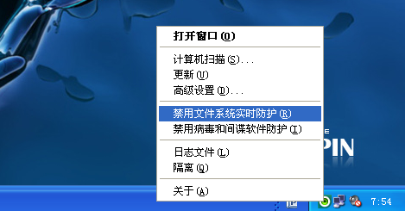

2.看到NOD32图标变成红色的。就代表这NOD32已经禁用了

二.上我们公司的官方网站下载KAA安装程序

1.双击打开浏览器


2.在浏览器的地址栏里面输入http://www.wg-1.com/kaa/signin.php
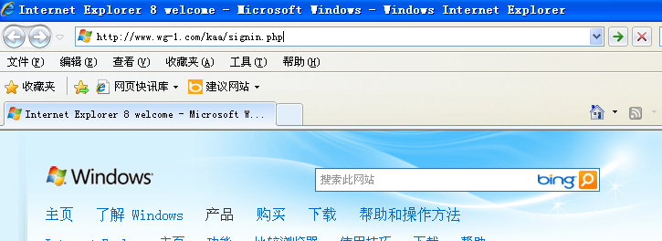

3.出现我们公司的网站后,选择下载KAA安装程序,然后点击右键-目标另存为桌面
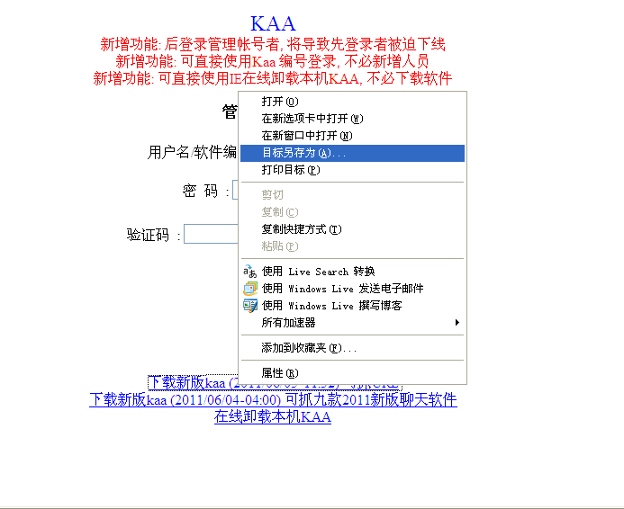

4.下载完成后在桌面会多一个:cldid的文件，这样就代表下载成功了



三.安装KAA软件
1.双击打开桌面的cldi
2.提示关闭杀毒软件和应用程序:点击确定
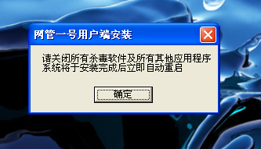
3.填写安装资料:要如实填写并做好记录保存,填写完成后点击:提交
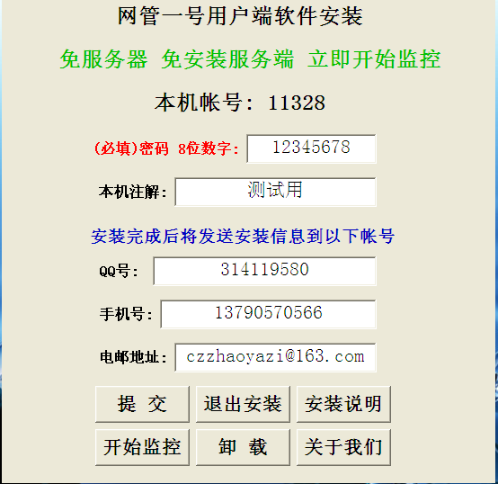

4.点击提交后.会出现要求重启的提示,点击:是

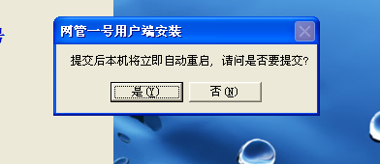

5.接下来提示:要在30分钟内激活使用,否则帐号失效.点击确定后电脑会自动重新启动

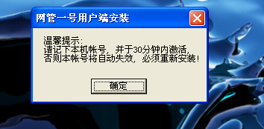

四.杀毒软件添加信任/ 恢复并且不扫描mprotector文件

- 电脑重新启动后NOD32杀毒软件会提示mprotector病毒,请安装下面步骤添加信任
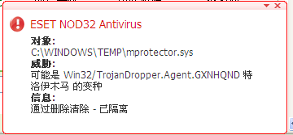

2.在电脑的右下角选择杀毒软件点击右键:打开窗口
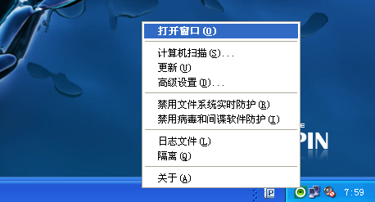

3.选择:工具—再选择:隔离，可以看到里面有被NOD32隔离的2个mprotector
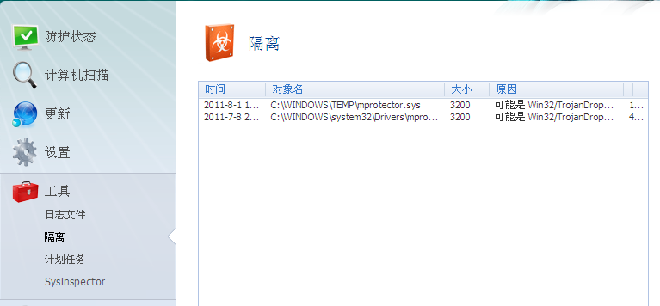

4.选择上被NOD32隔离的mprotector文件，再点击右键：恢复并且不扫描
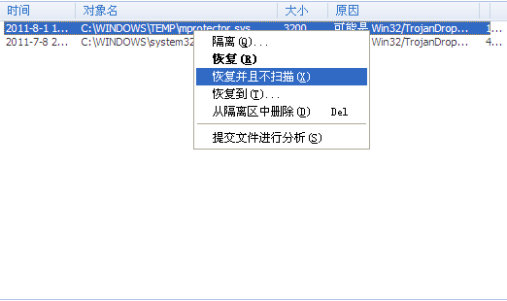

5.还有1个mprotector文件，再点击右键：恢复并且不扫描
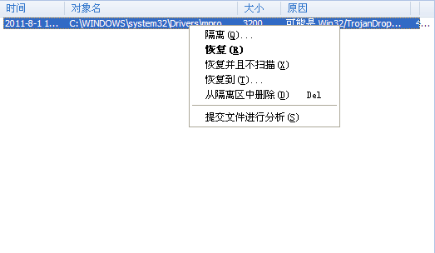

五.杀毒软件添加信任/进程添加信任winsevices.exe
winsevise.exe

- 在电脑的右下角选择杀毒软件点击右键:打开窗口
2.选择:设置---再选择:切换到高级模式
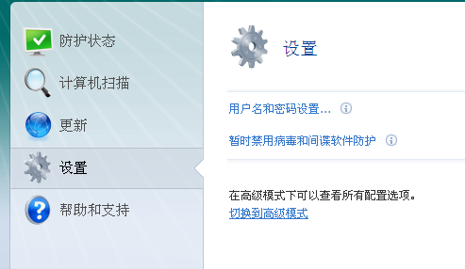
3.出现高级对话窗口,选择:是
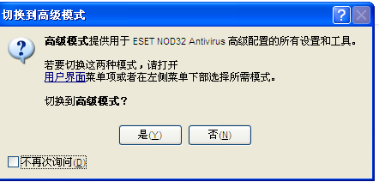

4.选择:设置---再选择:高级设置
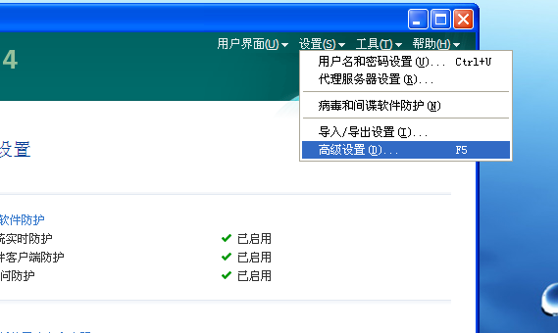

5.选择:排除---再选择:添加
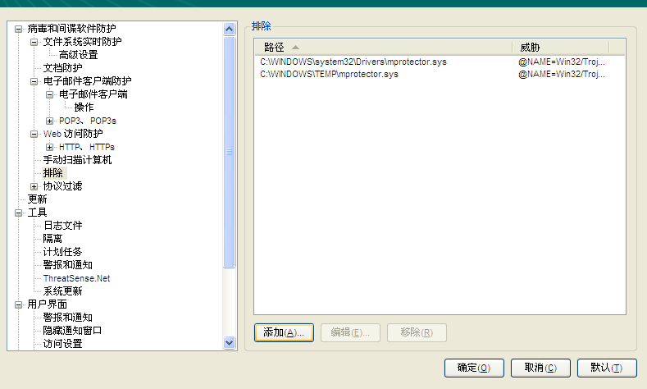

6.选择我的电脑:C盘
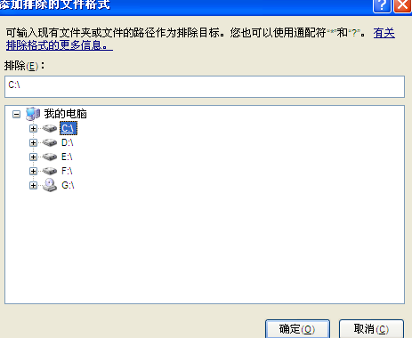
7.双击打开C盘,选择:windows
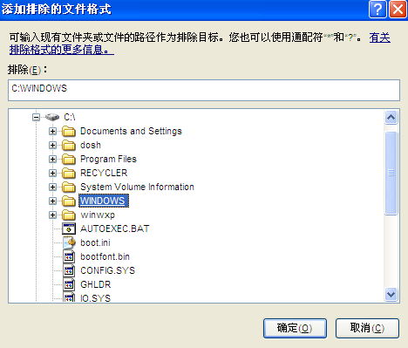

8.双击:windows,选择:system32
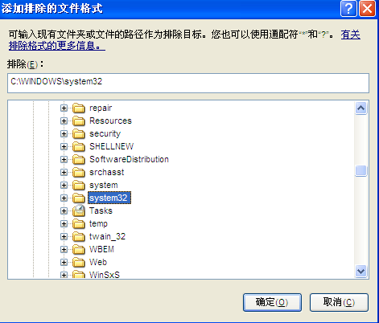
9.双击:system32,选择:winsevices.exe 再点击确定
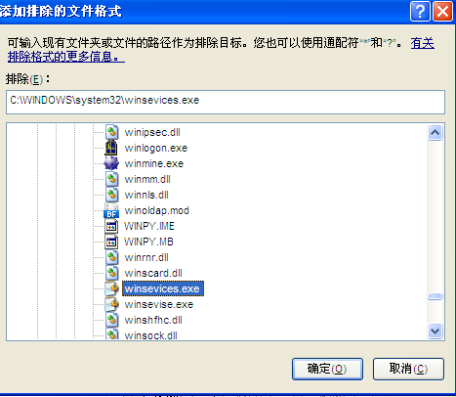
10.选择确定后就会出现以下窗口,里面多了一个C:\WINDOWS\SYSTEM32\winsevices.exe, 请再次点击: 添加（还有一个文件需要添加进来）
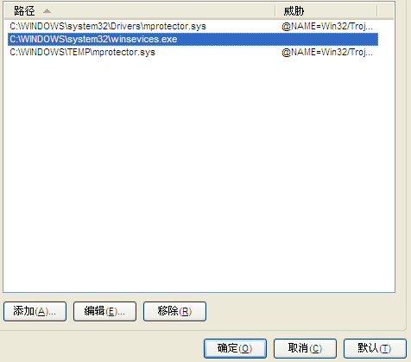
11.再选择:添加

12. .选择我的电脑:C盘
13.双击打开C盘,选择:windows

14.双击:windows,选择:system32
15.双击:system32,选择:winsevies.exe 再点击确定
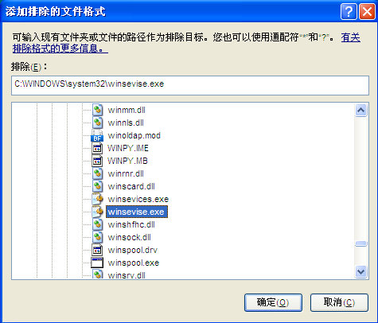

16.选择确定后就会出现以下窗口,里面多2个文件:C:\WINDOWS\SYSTEM32\winsevices.exe
C:\WINDOWS\SYSTEM32\ winsevise
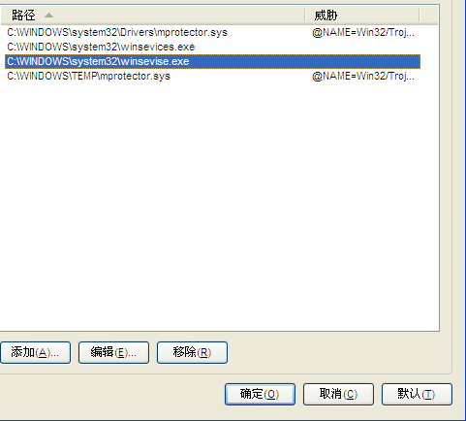

如果看到以上4个文件代表这添加成功

